МОНИТОРИНГ СМИ

ТЕМА: ДОПИНГ И БОРЬБА С НИМ
В РОССИИ И МИРЕ

25.08.2022
Призыв главы ВАДА к профлигам США
03.08.2022
Глава Всемирного антидопингового агентства Витольд Банька заявил, что профессиональные спортивные лиги США — Национальная баскетбольная ассоциация (НБА), Национальная хоккейная лига (НХЛ), Национальная футбольная лига (NFL), Высшая лига бейсбола (MLB) — и Национальная ассоциация студенческого спорта (NCAA) должны подписать Всемирный антидопинговый кодекс.
Олимпийский и Паралимпийский комитеты США (USOPC) и Антидопинговое агентство США (USADA) отреагировали на предложение положительно.
Читать далее: https://www.sports.ru/basketball/1110862480-glava-wada-prizval-professionalnye-ligi-ssha-podpisat-vsemirnyj-antido.html

Расследование по делу Валиевой находится на завершающем этапе
08–10.08.2022
По сообщению пресс-службы РУСАДА, расследование по делу фигуристки Камилы Валиевой находится на завершающем этапе. В ближайшие недели итоги расследования будут переданы в отдел обработки результатов РУСАДА.
Всемирное антидопинговое агентство отметило прогресс, достигнутый агентством в расследовании дела.
Читать далее: https://tass.ru/sport/15424035

III Всероссийский антидопинговый диктант
10–13.08.2022
Третий Всероссийский антидопинговый диктант, прошедший в День физкультурника 13 августа, включал 20 вопросов на актуальные темы. Каждый, кто правильно ответу на 15 и более вопросов, получил электронный сертификат, подтверждающий успешное прохождение диктанта.
В рамках подготовки к диктанту РУСАДА выложило пять подкастов, в которых специалисты РУСАДА развенчивают мифы из мира антидопинга.
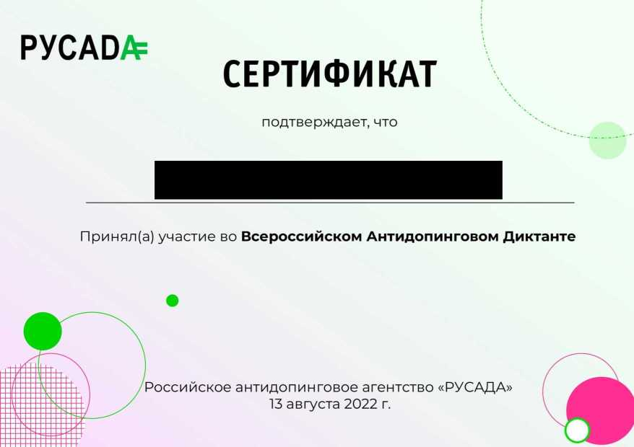
Миф 1. Тестирование
Миф 2. Терапевтическое использование
Миф 3. БАД
Миф 4. Обработка результатов тестирования
Миф 5. О РУСАДА
Читать далее: https://rusada.ru/news/anti-doping/iii-vserossiyskiy-antidopingovyy-diktant/

РУСАДА и МВД России заключили соглашение о взаимодействии
11.08.2022
В целях обеспечения предупреждения, выявления, пресечения и раскрытия правонарушений, связанных с использованием запрещенных в спорте субстанций и методов, 10 августа 2022 года было подписано соглашение о взаимодействии между РУСАДА и Министерством внутренних дел Российской Федерации. Стороны подтвердили намерения об информационном обмене и совместных мероприятиях.
Читать далее: https://rusada.ru/news/main/mvd-rossii-podtverdilo-namerenie-okazyvat-rusada-sodeystvie-v-borbe-s-dopingom-v-sporte/

Дорогое лечение: дисквалификация доминиканского бейсболиста
13.08.2022
Доминиканский бейсболист-суперзвезда Фернандо Татис-младший дисквалифицирован Высшей лигой бейсбола (MLB) на 80 игр за применение анаболического стероида клостебола. Спортсмен утверждал, что стероид содержался в препарате от стригущего лишая.
Читать далее: https://www.sports.ru/baseball/1111099278-dominikanskij-bejsbolist-tatis-budet-diskvalficzirovan-na-80-igr-i-pot.html

Макларен об отстранении российских атлетов
14.08.2022
Глава независимой комиссии Всемирного антидопингового агентства по расследованию дела о допинге на Олимпиаде‑2014 Ричард Макларен назвал несправедливым рекомендованное МОК отстранение российских спортсменов от международных стартов.
«С ними обращаются несправедливо. Спортсмены не начинали этот конфликт [на Украине] и не несут ответственности за его ход. Это две веские причины, чтобы позволить им снова участвовать в международных соревнованиях».
Читать далее: https://www.sports.ru/biathlon/1111130847-richard-maklaren-ob-otstranenii-rossijskix-atletov-s-nimi-obrashhayuts.html

Возвращение Данила Лысенко (с извинениями)
18.08.2022
Серебряный призер ЧМ-2017 по прыжкам в высоту Данил Лысенко вернулся в спорт после 4-летней дисквалификации за подделку медицинской справки. Спортсмен выиграл «Мемориал Куца» в прыжке в высоту, повторив лучший результат сезона в России - 2.34 м и извинился перед российскими легкоатлетами
Читать далее: https://www.sports.ru/athletics/1111229825-prygun-v-vysotu-danil-lysenko-izvinilsya-pered-rossijskimi-legkoatleta.html

Норвежский антидопинг под угрозой
19.08.2022
Спортивные власти Норвегии обеспокоены тем, что антидопинговое агентство страны (ADNO) могут лишить статуса соответствия Всемирному антидопинговому кодексу.
По закону, действующему в Норвегии не менее двух лет, спортсмены в возрасте от 15 до 18 лет не могут проходить тестирование на допинг без согласия родителей. Вследствие этого никто из несовершеннолетних спортсменов за последние два года не проходил допинг-тестирование без уведомления.
WADA известно об этой проблеме, агентство находится в контакте с ADNO с целью поиска решения.
В 2023 и 2025 годах в Норвегии должны пройти чемпионаты мира по гандболу, а в 2026 и 2028 годах – чемпионаты Европы.
Читать далее: https://www.sports.ru/athletics/1111235423-norvegii-mogut-zapretit-provodit-mezhdunarodnye-turniry-iz-za-narushen.html

Вышла в свет книга экс-главы ВАДА
24.08.2022
Президент ВАДА с 2014 по 2019 год Крэйг Риди выпустил обширную автобиографию под названием «Воплощая олимпийскую мечту Лондона. Длинная жизнь в спорте». На 432 страницах книги (ISBN 9781781558836) нашлось место и для освещения российского допингового кризиса.
Читать далее
(перевод фрагментов
с комментариями): https://www.sports.ru/tribuna/blogs/dalniyles/3071376.html

